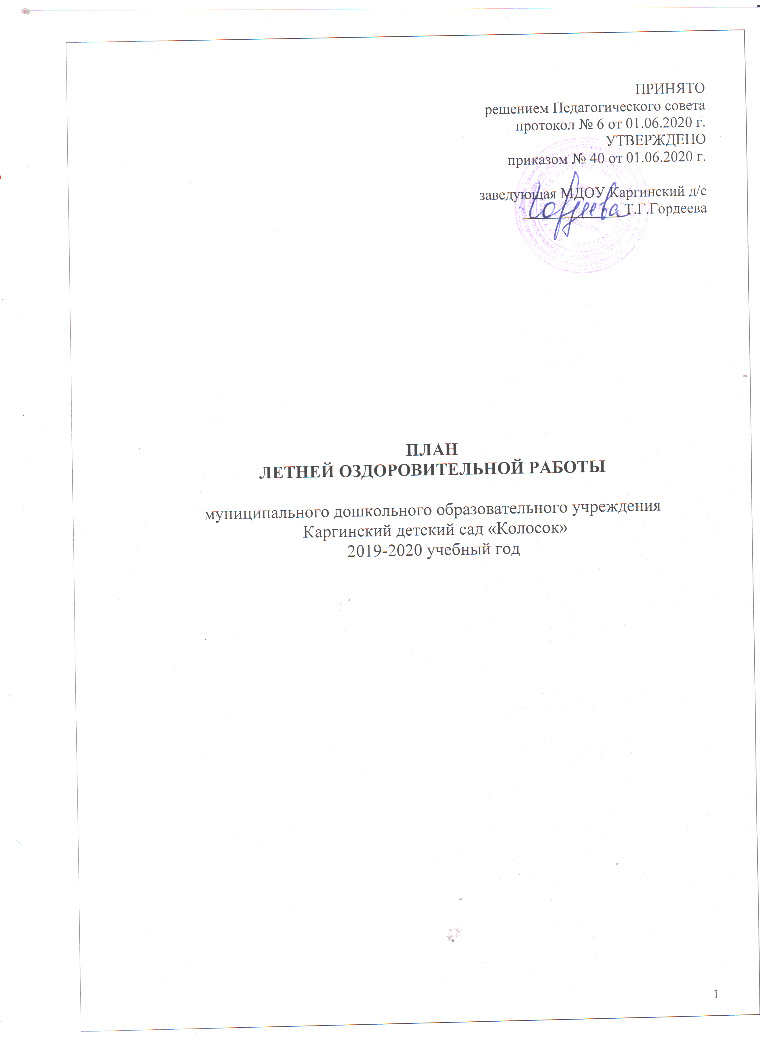

Цель: создание условий, способствующих оздоровлению детского организма в летний период.

Задачи:
1. Обеспечить охрану жизни и здоровья детей, предупреждение заболеваемости и травматизма.
2. Реализовать систему мероприятий, направленную на оздоровление и физическое развитие воспитанников, их нравственное воспитание, развитие любознательности, познавательных способностей дошкольников.
3. Осуществить педагогическое просвещение родителей по вопросам воспитания и оздоровления детей в летний период.

№ | Содержание работы |  | Сроки | Ответственные
1. Воспитательно-образовательная работа с детьми

1.1. | Совместная деятельность воспитателя и детей по основным направлениям развития согласно утверждённому расписанию (приложение 1) |  | В течение летнего оздорови-тельного периода | Заведующий, воспитатели
1.2. | Работа по формированию у детей безопасного стиля жизни – беседы, игры, развлечения по ознакомлению с правилами дорожного движения, предупреждению бытового травматизма (тематическое планирование) |  | В течение летнего оздорови-тельного периода | Заведующий, воспитатели
1.3. | Экологическое воспитание детей: экскурсии и прогулки в лес, беседы, наблюдения, игры, экспериментальная деятельность, труд на цветнике, огороде и т.п. (тематическое планирование) |  | В течение летнего оздорови-тельного периода | Заведующий, воспитатели
1.4. | Познавательно-речевое развитие детей: беседы, дидактические игры, чтение художественной литературы, простейшее экспериментирование, наблюдение, экскурсии (тематическое планирование) |  | В течение летнего оздорови-тельного периода | Заведующий, воспитатели
1.5. | Развитие коммуникативных навыков, обеспечение положительного эмоционального настроя: беседы, игровые ситуации общения, сюжетно-ролевые игры (тематическое планирование) |  | В течение летнего оздорови-тельного периода | Заведующий, воспитатели
1.6. | Музыкальные и спортивные вечера развлечений согласно плану мероприятий с детьми на летний оздоровительный период (приложение 2) |  | В течение летнего оздорови-тельного периода | Заведующий, воспитатели
2. Физкультурно-оздоровительная работа с детьми

2.1. | Максимальное пребывание детей на свежем воздухе (утренний приём, гимнастика, занятия, прогулки, развлечения). |  | В течение летнего оздорови-тельного периода | Воспитатели
2.2 | Создание условий для повышения двигательной активности на свежем воздухе путём расширения ассортимента выносного оборудования (мячи, кольцебросы, скакалки т.д.) |  | В течение летнего оздорови-тельного периода | Воспитатели
2.3 | Осуществление закаливания в повседневной жизни:  -облегчённая одежда;  -соблюдение режима проветривания;  -умывание прохладной водой |  | В течение летнего оздорови-тельного периода | Мл. воспитатели  воспитатели
2.4. | Организация специальных закаливающих мероприятий:  -полоскание рта кипячёной водой комнатной температуры;  -хождение босиком до и после сна (мл.гр. – 2 мин, стр.гр. – 4 мин);  -хождение босиком по траве при температуре воздуха 20 градусов (мл.гр. – 8 мин, ст.гр. – 15 мин);  -солнечные ванны с целью закаливания;  -водные процедуры;  -обливание ног |  | В течение летнего оздорови-тельного периода | Мл. воспитатели  воспитатели
2.5. | Реализация образовательной области «Физическое развит»:  -проведение занятий физической культурой на воздухе;  -проведение физкультурных досугов;  -проведение спортивных упражнений (катание на велосипеде, самокате, городки, кольцеброс);  -проведение элементов спортивных игр (футбола, баскетбола, бадминтона);  -проведение подвижных игр на воздухе;  -индивидуальная и подгрупповая работа с детьми по развитию ОВД на прогулке |  | В течение летнего оздорови-тельного периода | воспитатели
2.6. | Ежедневное включение в меню свежих овощей, фруктов, соков, расширение ассортимента овощных блюд |  | В течение летнего оздорови-тельного периода | Заведующий, завхоз

3. Методическая работа

3.1. | Составление тематического планирования на летний период |  | До 31.05.2020 г. | Воспитатели
3.2. | Подготовить методические рекомендации, литературу для воспитателей по темам:  - «Особенности планирования воспитательно-оздоровительной работы в летний период»  - «Двигательная активность детей на летней прогулке»  - «Особенности планирования образовательного процесса в летний период с учётом ФГОС ДО» |  | До 31.05.2020 г. | Заведующая
3.4. | Инструктаж с сотрудниками ДОУ:  - по охране жизни и здоровья детей в ДОУ и на площадке;  - о предупреждении отравлений детей ядовитыми растениями и грибами;  - о правилах поведения на воде;  - по предупреждению детского дорожно-транспортного травматизма;  - по пожарной безопасности;  - по предупреждению детского травматизма и оказанию первой медицинской помощи;  - профилактике пищевых отравлений и кишечных инфекций |  | До 31.05.2020 г.  Июнь | Заведующая  завхоз
3.5. | Пополнение и обновление игровых и развивающих центров. |  | До 25.08 | Воспитатели
3.6. | Обновление содержания родительских уголков. |  | До 17.08 | Воспитатели
4. Контрольная деятельность

4.1. | Утренний приём (гимнастика на воздухе, прогулка) | В течение летнего оздорови-тельного периода |  | Заведующий, мл.воспитатели,  воспитатели
4.2. | Планирование образовательной работы в летний период | Июнь |  | воспитатели
4.3. | Проверка наличия и сохранности выносного материала | Июль |  | Заведующий, завхоз
4.5. | Выполнение инструкций | В течение  летнего оздоровительного периода |  | Заведующий,
4.6. | Организация питания:  -формирование у детей культурно-гигиенических навыков при приёме пищи;  -ведение документации по питанию;  - контроль за витаминизацией и калорийностью пищи | В течение летнего оздорови-тельного периода |  | Заведующий,  завхоз
4.7. | Организация работы с родителями | В течение  летнего оздорови-тельного периода |  | Заведующий, воспитатели
5. Работа с родителями

5.1. | Оформление ширм и папок-передвижек на тему «Летний отдых с детьми» |  | Июнь | Воспитатели
5.2. | Оформление папок-передвижек – «Профилактика солнечного удара», «Профилактика кишечных инфекций» |  | Июль | воспитатели
5.3. | Совместные походы, экскурсии |  | В течение летнего оздорови-тельного периода | Воспитатели
5.4. | Консультации для родителей вновь поступивших детей «Адаптация детей к условиям детского сада» |  | Июнь-август | Заведующий, воспитатели
5.5. | Привлечение к озеленению участков, оформлению групп |  | В течение летнего оздорови-тельного периода | Воспитатели
6. Административно-хозяйственная работа.

6.1. | Оборудовать тамбуры и приёмные пожарными датчиками |  | В течение летнего оздорови-тельного периода | Заведующий,  завхоз
6.2. | Заготовка дров |  | В течение летнего оздорови-тельного периода | Заведующий,  завхоз
6.3. | Ремонт и покраска оборудования на участке |  | В течение летнего оздорови-тельного периода | Заведующий,  завхоз
6.4. | Смена песка, обработка его кипятком |  | В течение летнего оздорови-тельного периода | Заведующий,  завхоз
6.5.  6.6.  6.7.  6.8.  6.9.  6.10.  6.11.  6.12.  6.13  6.14 | Посадка цветов, овощей, зелени. Уход за цветниками, огородом  Приобрести светодиодный светильник на ученическую доску  Провести дезинсекцию и дератизацию в помещении пищеблока  Песочницы оборудовать крышками .  Оборудовать место для временной изоляции заболевших детей, разделённое трансформируемой перегородкой.  Постирочную оборудовать подводкой горячей воды.  Провести замену треснувшего наружного стеклополотна  Унитазы оборудовать детским сидениями  Оборудовать пищеблок пожарной кнопкой  Отремонтировать видеонаблюдение |  | В течение летнего оздорови-тельного периода | Заведующий,  завхоз

